**Universidad San Carlos de Guatemala**

Facultad de Ingeniería

Escuela de Ciencias y Sistemas

Organización de Lenguajes y Compiladores

Sección C

Ing. Kevin Lajpop

Aux. Mynor Ruiz

**Manual Técnico**

José Manuel López Lemus

Carnet 202100308

Guatemala 03 de mayo de 2023

**Especificaciones De La Aplicación**

**Framework Front End:** Angular CLI version 13.3.3

**Framework Back End**: Node 16.13.1

**IDE Utilizado:** Visual Studio Code

**Sistemas Operativos Compatibles:** Windows 8 o superiores

**Memoria Ram Recomendada:** 4GB como mínimo.

**Descripción Del Lenguaje**

El lenguaje no distinguirá entre mayúsculas o minúsculas.

Comentarios

**Comentarios**

Los comentarios son una forma elegante de indicar que función tiene cierta sección del código que se ha escrito simplemente para dejar algún mensaje en específico. El lenguaje deberá soportar dos tipos de comentarios que son los siguientes:

**Comentario de una línea:**

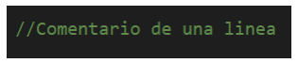

**Comentario Multilínea:**

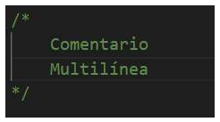

Tipos De Datos

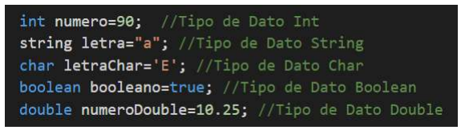

Operadores Aritméticos

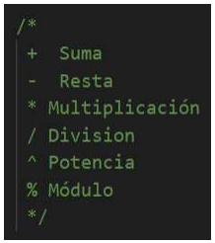

Operadores Relacionales

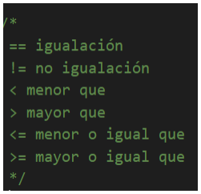

Operadores Lógicos

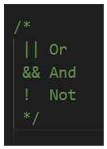

Casteos

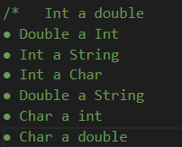

Incremento Y Decremento

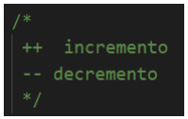

Sentencias De Control

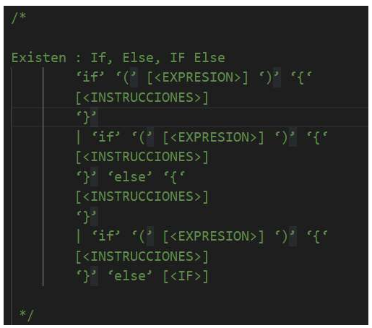

Switch

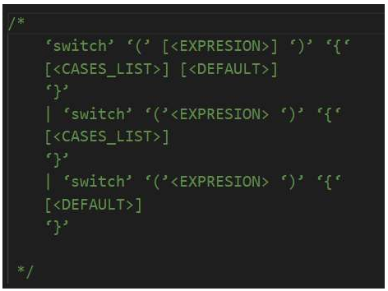

Case

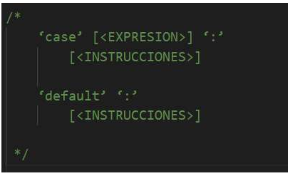

While

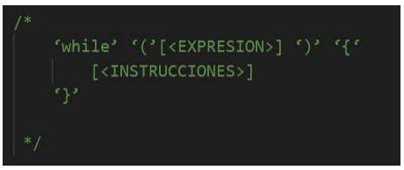

For

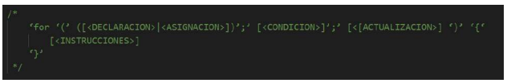

Do-While

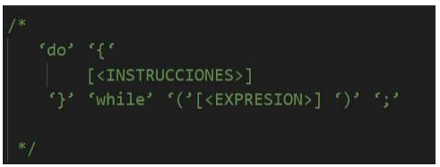

Funciones

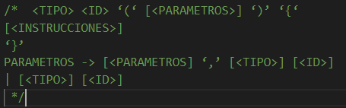

Métodos

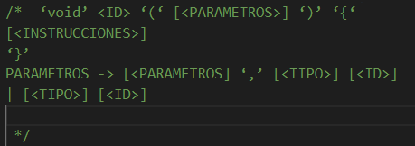

Print



Nativas

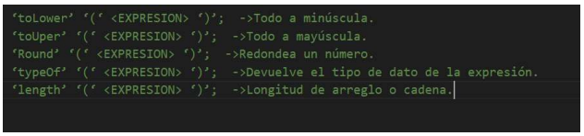

Main

Para poder ejecutar todo el código generado dentro del lenguaje, se utilizará la sentencia MAIN para indicar que método o función es la que iniciará con la lógica del programa.

